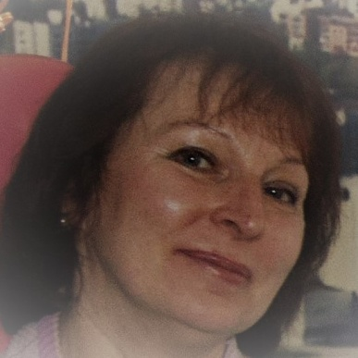 | Интервью с компатриотом Киселевой Ириной Анатольевной – преподавателем профессиональных модулей Дзержинского техникума бизнеса и технологий

В движении …..участвую с 2016г. – была компатриотом на Региональном Чемпионате III и IV; а также была конкурсантом на Финале VII Национального чемпионата "Молодые профессионалы" (WorldSkills Russia) - "Навыки мудрых" по компетенции Ресторанный сервис.
В Финале Национального Чемпионата по компетенции «Ресторанный сервис» проводила тренировки участника впервые.

- Как Вы выбирали свою профессию?
После окончания школы поступила в институт так как привлекла будущая специальность – инженер-технолог предприятий общественного питания; в течение трудовой деятельности убедилась в том что поступила правильно; наша профессия – ресторанный бизнес – приносить людям радость и красоту.

- Как ваши дети относятся к вашей работе?
Считаю, что, в целом, положительно; помогают и поддерживают.

- У Вас есть личный рецепт успеха? Расскажите о нем?!
Трудолюбие, желание жить и работать творчески, не останавливаясь на достигнутом; в работе преподавателем – открывать «звездочки» среди студентов, помогать им становиться профессионалами.

- Чего бы вы хотели от будущего?
Высоких результатов и успешной карьеры своих учеников.

- Какие три вещи вы бы взяли с собой на необитаемый остров?
Вера, Надежда, Любовь.

- Что бы вы предложили попробовать сделать каждому?
Поставить высокую цель перед собой – будь то участие в конкурсах, высокие результаты обучения студентов или свой профессиональный рост – и достигнуть желаемого результата.

- Какие исторические личности наиболее интересны вам и почему?
Петр Первый – основал мой любимый город, где прошло мое студенчество – Санкт – Петербург;
Максим Горький - я живу в Нижегородской области, где жил и творил великий писатель и интересно гулять по городу, находя места из книг «Детство» « В людях» и др.

- Ваш девиз, внутренний гимн? Есть ли он у вас?
Чтобы быть хорошим преподавателем, нужно любить то, что преподаешь, и любить тех, кому преподаешь.

